Ofício Vereador Nº 1969/2021

São Roque, 22 de outubro de 2021.

Excelentíssimo Senhor,

Venho por meio deste cumprimentá-lo e solicitar os bons ofícios de Vossa Excelência, junto ao Departamento Competente, no sentido de adotar providências visando a colocação de bicos de luz em toda a extensão da Estrada do Capim Fino, tendo como referência o mercado e o ponto de ônibus, atendendo aos pedidos dos moradores Bairro do Pavão.
Tal pedido se justifica tendo em vista que este Vereador, na última quinta-feira (21), se reuniu com moradores do bairro, representados pela Sra. Fátima, os quais reivindicaram a colocação de mais bicos de luz na Estrada do Capim Fino, uma vez que o local conta apenas com algumas lâmpadas, o que não atende à demanda do bairro, justificando, assim, o presente pedido.

No mais, cabe esclarecer que moradores estão enfrentando dificuldade na ida e volta do trabalho, pois alguns trechos da Estrada do Capim Fino não possuem nenhum bico de luz, pelo que solicito uma atenção especial do Poder Executivo, junto ao Departamento Competente, visando a colocação de bicos de luz em toda extensão da Estrada do Capim Fino, tendo como referência o mercado e o ponto de ônibus, visando atender aos moradores do Bairro do Pavão. Anexo croquis.

Na certeza de que dispensará especial atenção a este Ofício, desde já agradeço, renovando meus mais sinceros protestos de elevada estima e de distinta consideração.

Atenciosamente,

William da Silva Albuquerque
William Albuquerque
Vereador
Ao
Excelentíssimo Senhor
MARCOS AUGUSTO ISSA HENRIQUES DE ARAÚJO
DD. Prefeito de São Roque - SP

PROTOCOLO Nº CETSR 22/10/2021 - 14:17 11465/2021
/vtc

ANEXO I

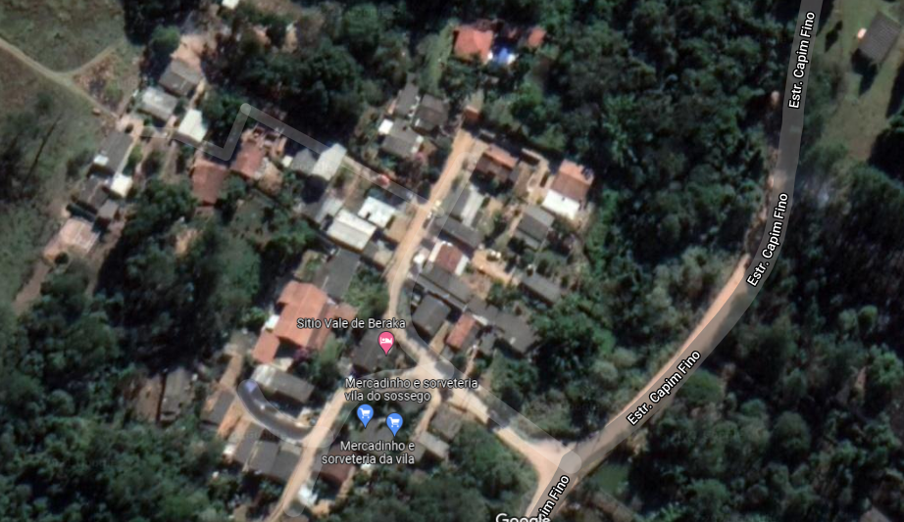Obs.: Estrada do Capim Fino conta apenas com alguns bicos de luz

